Министерство науки и высшего образования РФ

Севастопольский государственный университет

ОТЧЕТ

по лабораторной работе №1

ИССЛЕДОВАНИЕ ХАРАКТЕРИСТИК ПОЛУПРОВОДНИКОВЫХ ПРИБОРОВ

по дисциплине «Электроника»

Выполнил:

Студент группы ИВТ/б 22-о

Черняев Н.Г.

Проверил:

Захаров В.В.

г. Севастополь 2019

**Цель работы**

Исследование характеристик диодов, стабилитронов, светоизлучающих диодов.

**Вариант №24**

**Схемы приборов**

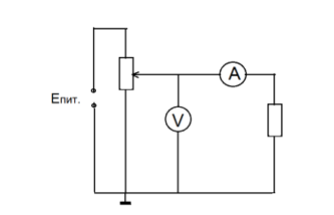

рис. 1 - Схема снятия вольтамперной характеристики резистора

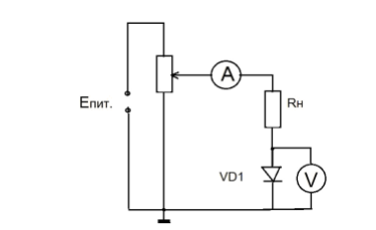

рис. 2 - Схема снятия вольтамперной характеристики диода

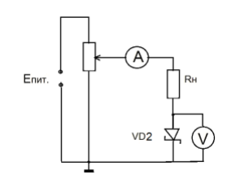

рис. 3 - Схема снятия вольтамперной характеристики диода Шоттки

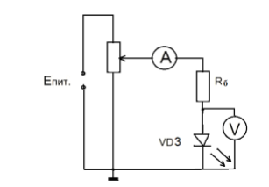

рис. 4 - Схема снятия вольтамперной характеристики светодиода

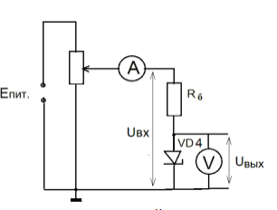

рис. 5 - Схема снятия вольтамперной характеристики стабилитрона

**Графики результатов**

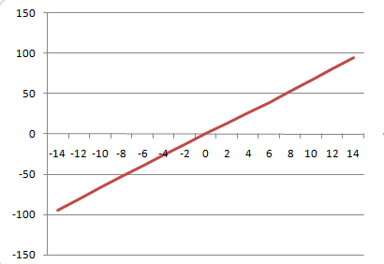

рис. 6 - Вольтамперная характеристика резистора

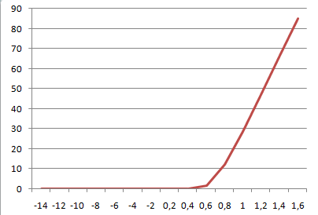

рис. 7 - Вольтамперная характеристика диода

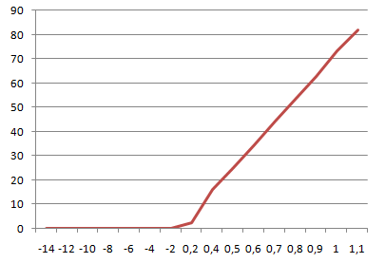

рис. 8 - Вольтамперная характеристика диода Шоттки

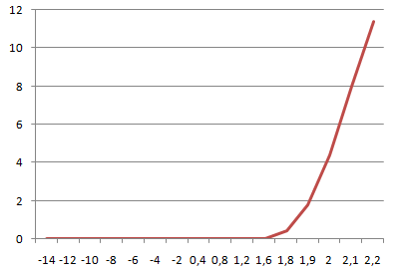

рис. 9 - Вольтамперная характеристика светодиода

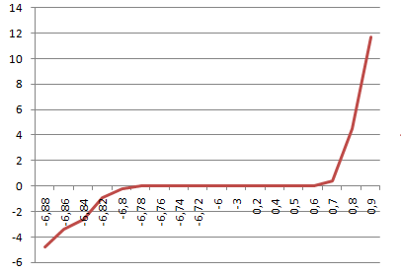

рис. 10 - Вольтамперная характеристика стабилитрона

**Расчеты**

Резистор:

$$R_{H}=\frac{U}{I}=\frac{2(В)}{13*{10}^{-3}(А)}=154(Ом)$$

Диод:

$$U_{Д}=0,5 (В)$$

$$R_{дифф}=\frac{dU}{dI}=\frac{0,6-0,5(В)}{\left(1,4-0\right)*{10}^{-3}(А)}=71(Ом)$$

Диод Шоттки:

$$U_{ДШ}=1,0(В)$$

$$R_{дифф}=\frac{dU}{dI}=\frac{1,1-1,0(В)}{\left(82-73,2\right)*{10}^{-3}(А)}=114(Ом)$$

Светодиод:

$$U_{СД}=2,2(В)$$

$$R_{дифф}=\frac{dU}{dI}=\frac{2,2-2,1(В)}{\left(10,6-7\right)*{10}^{-3}\left(А\right)}=277(Ом)$$

$$U_{СД}=2,5(В)$$

$$I_{СД}=14(мА)$$

$$U_{ПИТ}=20(В)$$

$$R_{Д}=\frac{(U_{ПИТ}-U_{СД})}{I_{СД}}=\frac{20-2,5(В)}{14*{10}^{-3}(А)}=1250(Ом)$$

$$P_{СД}=I_{СД}*U_{СД}=14*{10}^{-3}(А)*2,5(В)=35(мВт)$$

$$P_{Д}=R_{Д}*I_{СД}^{2}=1250(Ом)*196*{10}^{-6}(А^{2})=245(мВт)$$

Стабилитрон:



$$R_{Б}=1000(Ом)$$

$$I_{СТ}=14(мА)$$

$$U_{ПИТ}=20(В)$$

$$U_{СТ}=6,85(В)$$

$$R_{дифф}=\frac{dU}{dI}=\frac{6,86-6,85(В)}{\left(3,4-2,9\right)*{10}^{-3}(А)}=20(Ом)$$

$$R_{С}=\frac{(U_{ПИТ}-U_{СТ})}{I_{СТ}}=\frac{20-6,85(В)}{14*{10}^{-3}(А)}=939(Ом)$$

$$P_{СТ}=I_{СТ}*U_{СТ}=14*{10}^{-3}(А)*6,85(В)=95,9(мВт)$$

$$P_{Д}=R_{С}*I_{СТ}^{2}=939(Ом)*196*{10}^{-6}(А^{2})=184(мВт)$$

$$К_{ст}=\frac{∆U_{вх}*U_{вых}}{∆U_{вых}*U_{вх}}=\frac{\left(7-6.78\right)*6.8(В)}{\left(6.8-6.78\right)*7(В)}=10.6$$

$$К_{ст}=\frac{∆U_{вх}*U_{вых}}{∆U_{вых}*U_{вх}}=\frac{\left(7.72-7\right)*6.82\left(В\right)}{\left(6.82-6.8\right)*7.72\left(В\right)}=31.8$$

$$К_{ст}=\frac{∆U_{вх}*U_{вых}}{∆U_{вых}*U_{вх}}=\frac{\left(9.44-7.72\right)*6.84\left(В\right)}{\left(6.84-6.82\right)*9.44\left(В\right)}=62.3$$

$$К_{ст}=\frac{∆U_{вх}*U_{вых}}{∆U_{вых}*U_{вх}}=\frac{\left(10.26-9.44\right)*6.86\left(В\right)}{\left(6.86-6.84\right)*10.26\left(В\right)}=27.4$$

$$К_{ст}=\frac{∆U_{вх}*U_{вых}}{∆U_{вых}*U_{вх}}=\frac{\left(11.68-10.26\right)*6.88(В)}{\left(6.88-6.86\right)*11.68(В)}=41.8$$

**Выводы**

В данной лабораторной работе были исследованы характеристики диодов, стабилитронов, светоизлучающих диодов. В ходе лабораторной работы были получены навыки построения ВАХ диодов, стабилитронов, светоизлучающих диодов, была рассчитана рассеиваемая мощность для этих элементов.

Резистор имеет линейную вольтамперную характеристику как при положительном токе через него, так и при отрицательном. А значит сопротивление, которое является отношением напряжения к току,постоянно.

Из вольтамперной характеристики диода наблюдаем, что при малом падении на­пряжения на диоде через него протекает значительный ток, то есть сопротивление диода в прямом направлении мало, а в обратном направлении ток через диод во много раз меньше, то есть его сопротивление в обратном направлении велико, что характеризует диод как полупроводниковый прибор, обладающий односторонней проводимостью. Ток не пропускается пока прямое падение напряжения на диоде не станет 0.6 (В), при значении напряжения от 0.6 (В) до 1 (В) ток сильно возрастает и имеет график приближенный к экспоненциальному, а если напряжение > 1(В), то ток возрастает пропорционально напряжению, т.е. график приближен к линейному. Дифференциальное сопротивление диода при U = 0.5 В. составляет 71 Ом.

Диоды Шоттки ведут себя аналогично обычным диодам, но прямое падение напряжения у них меньше из-за другого состава (вместо p-n перехода используется металл-полупроводник). Это напряжение равно 0.2(В). А если подать напряжение > 0.6(В), то ток возрастает пропорционально напряжению, т.е. график приближен к линейному. Диод Шоттки имеет большее сопротивление, чем обычный диод. Недостатком данного диода является низкое обратное напряжение. Дифференциальное сопротивление диода Шотти при U = 1 В. составляет 114 Ом.

У светодиода, в отличие от диода Шоттки, прямое падение напряжения больше, чем у обычного диода, и равно 1.8(В), также при этом напряжении светодиод загорается. Если подать напряжение > 2(В), то ток возрастает пропорционально напряжению, т.е. график приближен к линейному. Светодиод имеет большее сопротивление, чем обычный диод Шоттки. Дифференциальное сопротивление диода Шоттки при U = 2.2 В. составляет 277 Ом. Светодиоды используются в осветительной технике.

Из вольтамперной характеристики стабилитрона видим, что при обратной проводимости стабилитрона ток через p-n переход в начале характеристики обратной проводимости содержит участок, на котором небольшому изменению тока соответствует большое изменение напряжения. Это свойство широко используется для поддержания постоянства напряжения в цепях питания электронной аппаратуры. Важным параметром стабилитрона является коэффициент стабилизации. Он показывает насколько меньше изменится напряжение на выходе относительно входного напряжения.

Исходя из формулы коэффициента стабилизации, можно получить:

$$К_{ст}=\frac{∆U_{вх}*U_{вых}}{∆U_{вых}*U_{вх}}=\frac{{∆U_{вх}}^{\%}}{{∆U_{вых}}^{\%}}⇒{∆U_{вых}}^{\%}=\frac{{∆U_{вх}}^{\%}}{К_{ст}}$$

Это говорит о том, что чем больше коэффициент стабилизации, тем сильнее изменится входное напряжение, чтобы достичь необходимого выходного напряжения.

В текущем эксперименте значение коэффициента стабилизации изменялось в пределах от 1 до 62. При значении напряжения -6.84 В. коэффициент достиг максимального значения – 62, это означает, что в этот момент стабилитрон изменял выходное напряжение больше, чем в остальных опытах.